Dossier du Projet

GROUPE : Célié Kévin, Le Corff Erwann, Simon Eric

# **1 : Documents pour CPOO**

## **Architecture**

Pour notre projet, nous devions utiliser une architecture Modèle-Vue-Contrôleur.

Nous avons choisi de lier la partie modèle à la vue en majeure partie avec le système de lien de javaFX (binds et listeners). Ainsi, nous effectuons tous les liens (ou presque) après la création du modèle et le contrôleur ne manipule activement que le modèle, la vue étant à l’écoute de celui-çi.

Nous avons regroupé le contenu du modèle dans une classe Partie, dont l’instance contient une liste de niveaux.

Chaque niveau contient une carte, les différentes listes de déplaçables (boss, ennemis, projectiles) ainsi que les méthodes permettant de faire interagir ces éléments entre eux.

L’ensemble de ces classes (avec les armes, objets statiques, déplaçables, etc...), dont les instances sont emboîtées les unes dans les autres, est le package «modèle».

*Voir Diagramme de Classe de la partie (partie diagramme de classe)*

Les vues sont regroupées sous un même package «vue».

Nous possédons un contrôleur par scène différente : la scène de jeu, le menu de départ, l’écran de victoire et l’écran de défaite.

Avec ces contrôleurs, dans le package «contrôleur», nous avons les listeners que le contrôleur du jeu créé et associé au modèle lors de son instanciation (ses méthodes initialize() et démarrerPartie()). Ce contrôleur contient une instance de Partie (donc le modèle), la gameLoop et des attributs booléens utilisées par celle-ci servant à gérer avec plus de fluidité les événements.

## 

## **Détails : diagrammes de classe**

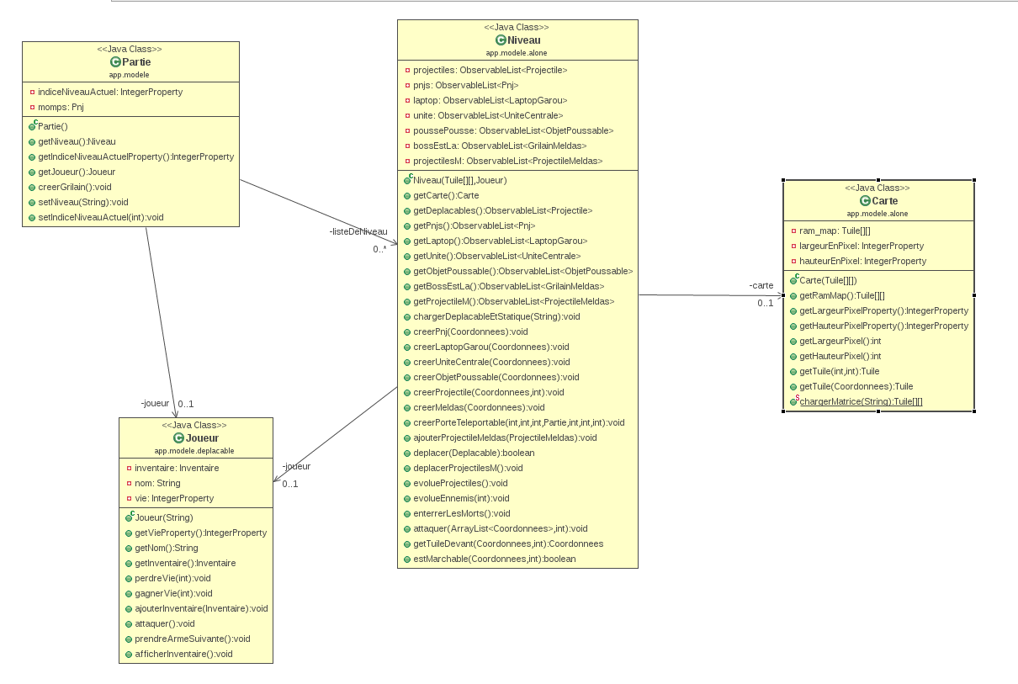 Commentaire diagramme de classe Partie :

Ici nous avons une classe partie qui gère et possède toute la partie modèle. Elle s’occupe des interactions entre le joueur et le niveau. Le niveau lui possède la carte et les ennemis correspondant au niveau actuel.

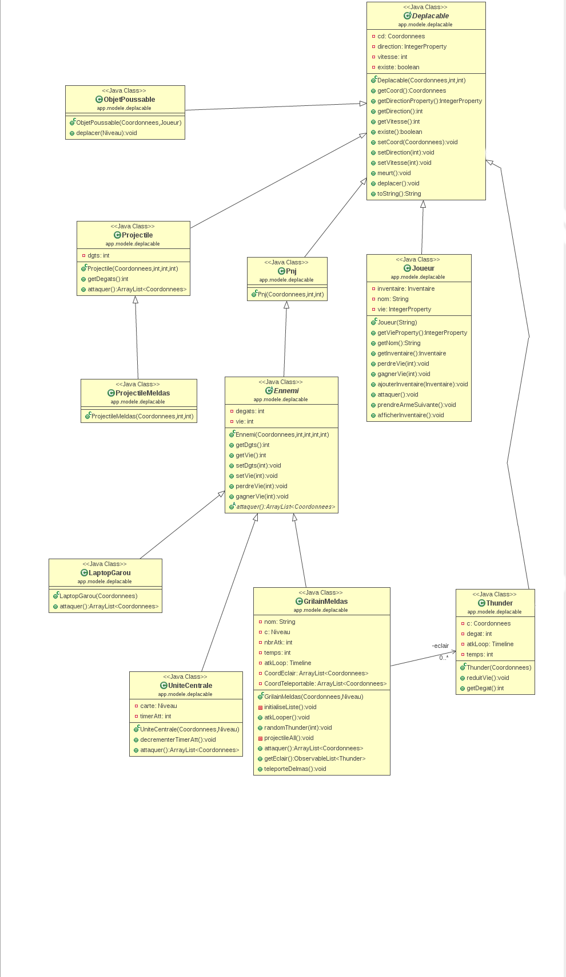

Commentaire diagramme de classe Déplaçable :

Nous avons décidé de réunir tous les éléments qui peuvent se déplacer ou être déplacé sur la map

en une classe abstraite déplaçable. De la nous avons décidé de distinguer les objets poussables, des projectiles, des personnages non jouables et du joueur, car toutes ces entités ont des raisons de se déplacer differentes. De même au sein des ennemis nous avons séparé les laptops-garous, les unités centrales, et le boss, puisqu’il se déplace de manière différentes et attaque différemment.

**Diagrammes de séquence**

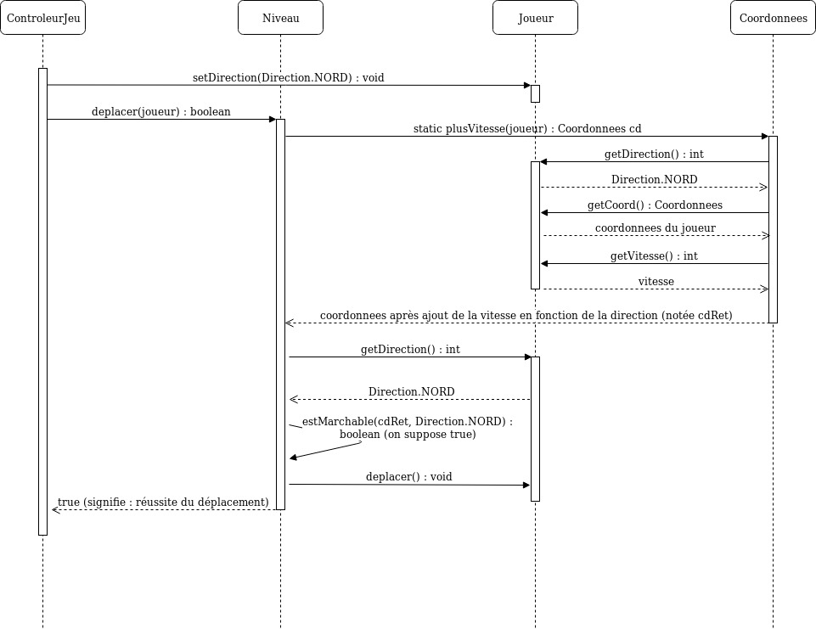

# 

# 

# 

# 

# 

# **2 :Documents pour IHM**

## **Maquettes**

# 

# 

# 

# 

# **3 : Documents pour gestion de projet**

## **Cahier d’initialisation**

Intro :

Après une journée éprouvante de cours, notre jeune héros s’est par maladresse assoupi devant son ordinateur. A son réveil, l’environnement a grandement changé et l’IUT aussi, lord Grilain Meldas en a pris le contrôle et a donné vie à la plupart des machines de l’IUT et les a placé sous ses ordres .

Notre jeune héros arrivera t-il à s’en sortir ?

Quête :

Notre héros est missionné par Harc Mompspour sauver l’iut du mal que représente Grilain.

Le héros devra se frayer un chemins à travers les machines afin de découvrir les mystères qui ont permis à Grilain de prendre le contrôle de l’Iut.

**Environnement :**

La quête se déroulant dans l’IUT, les tuiles nécessaires seront des tuiles de sol urbains (carrelage, vinyl), des murs, des fenêtres, des machines, du mobilier d’enseignement (tableau, chaises, tables de basse qualité).

Mais aussi pour changer de carte, des portes.

Il y a qq cartes en extérieur (entre les bâtiments).

**Mécanismes :**

Les déplacements sont géré grâce aux flèches directionnelles pour une meilleure accessibilité.

La touche I sera réservé pour voir l’inventaire du joueur.

La touche Echap pour quitter l’inventaire.

La touche D pour attaquer.

La touche Espace pour changer d’arme.

La touche F pour interagir avec un objet poussable, un pnj ou une porte.

**Items :**

Armes :

Le clavier :

* attaque au corps à corps (case en face)
* dégâts moyen(20)

CD d’installation Windows (consommable):

* attaque à distance
* dégâts faible(10)

Objets :

* machine à café : grâce à de l’argent permet de se soigner
* clefs (diverses) : permettant d’ouvrir les portes correspondantes
* objet modifiant capacité héros : l’écharpe de Hark Momps permet au joueur de devenir plus léger et de pouvoir monter sur les tables et se déplacer plus vite

**Ennemis :**

laptop garou :

* attaque au corps à corps
* dégâts moyens (un demi cœur)
* vitesse attaque moyenne
* vie moyenne (100)
* quand héros dans champ de vision fonce dessus

unité centrale mutante :

* attaque à distance
* dégât lourds(un cœur)
* vie faible (50)
* vitesse faible
* si le héros est sur la même ligne tire

## 

## 

## **Cahier de spécifications fonctionnelles**

*Joueur :*

*Le joueur peut attaquer les ennemis.*

*Le joueur peut changer d’arme.*

*Le joueur peut se déplacer.*

*Le joueur peut se cogner dans les murs et les ennemis.*

*Le joueur peut afficher son inventaire.*

*Le joueur peut perdre de la vie.*

*Le joueur peut utiliser des portes.*

*Le joueur peut pousser des objets.*

*Ennemi :*

*Un ennemi peut se déplacer en suivant un BFS .*

*Un ennemi peut se cogner contre les murs et d’autres ennemies.*

*Un ennemi peut attaquer le joueur.*

*Un ennemi peut mourir.*

*Grilain:*

*Grilain peut* attaquer *le joueur.*

*Grilain sait quelle attaque utiliser.*

*Grilain peut suivre un schéma d’attaque évolutif.*

*Grilain peut changer de formes ainsi que de schéma d’attaque.*

*Grilain peut mettre des dégâts au joueur.*

*Grilain peut se téléporter à chaque fois qu’il prend des dégâts.*

*Grilain peut mourir.*

*Carte :*

*La carte sait se charger depuis un fichier grâce à une matrice.*

*La carte sait suivre le joueur en effectuant un scrolling.*

*La carte peut calculer un BFS.*

*La carte charge depuis un fichier ses objets.*